ENTREGA DE PROYECTO FINAL |  |  |  | No. | 3
 |  |  |  | Curso: LAB 2
Datos del alumno |  |  |  | Logotipo Personal
Apellido, Nombre | MOGOLLON CABRERA  CARLOS JUAN PABLO | Bloque | 3 | 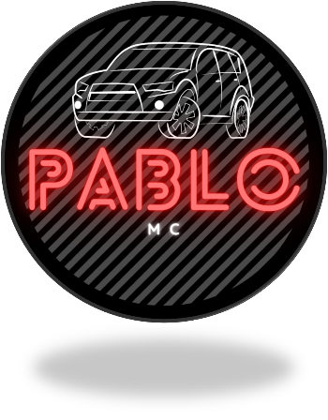
Clave
Fecha de entrega | 3-06-2022 | Hora

LINK PARA VIDEO (youtube).

https://youtu.be/-knv64fe6uM

